检 测 报 告

试验名称：载荷耐久

主检： |  | 日期： | 2022年11月5日
审核： |  | 日期： | 2022年10月10日
批准： |  | 日期： | 2022年10月10日

北京光华荣昌汽车部件有限公司实验室

声 明

- 报告无实验室“检测专用章”无效。
- 报告无主检、审核、批准人签字无效。
- 报告涂改无效。
- 复制报告未重新加盖“检测专用章”无效。
- 对检测报告若有异议，请收到报告后15个工作日内通知实验室。
⑹ 送样检测仅对样品负责。
⑺ 电子版报告无安全密码无效。

试验单位：北京光华荣昌汽车部件有限公司实验室
地 址：北京市昌平区流村镇工业园区
电 话： (010) 60793358-5711 邮 编：102200

样品名称 | 滑轨 | 车 型 | H4
样品件号 | H4B-6805200 | 样品数量 | 1件
委托单位 | 座椅开发部 | 生产单位 | /
送样者及其 联系方式 | 李宁  电话：18202296300 | 送样日期 | 2023年4月24日
试验地点 | 北京光华荣昌汽车部件有限公司  实验室 | 试验日期 | 2023年5月4日
试验项目 | 载荷耐久
试验标准 | QC/T 805-2008
样品状态 | 外购件
试验结论 | 对2023年4月24日座椅开发部送检的H4滑轨按照 QC/T 805-2008标准进行载荷耐久检测，经检测符合标准要求。
备 注 | /

一、试验条件
试验时间： | 2023年5月4日—2023年5月5日
试验地点： | 北京光华荣昌汽车部件有限公司实验室
试验人员： | 李亚平
环境温/湿度： | 温度：22.7℃；湿度：39.8%
二、试验仪器设备
序号 | 设备名称 | 设备编号 | 规格型号 | 厂家 | 精度 | 有效期
1 | 汽车座椅综合性能试验台 | Q-046 | JYNJ-2 | 上海聚德永升测控系统有限公司 | 1级 | 2023年11月7日
三、试验方法及评价标准
1、试验方法
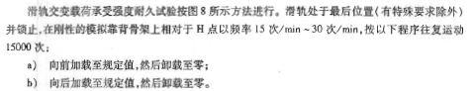
2、评价标准
滑轨总成在向前施加98N·m，向后施加245N·m载荷下，经15000次往复试验后，滑轨应工作正常，且无机械损伤和明显变形。
四、标准偏离
1、标准偏离
/
五、试验结果
1、试验结果
样件名称 | 样件编号 | 结果描述
滑轨 | 052-002-202304 | 15000次往复试验后，滑轨可以正常工作且无机械损伤和明显变形。

六、试验照片
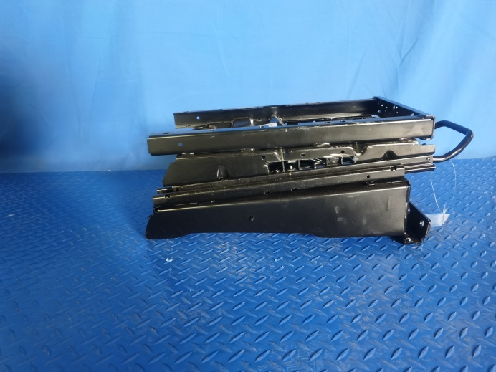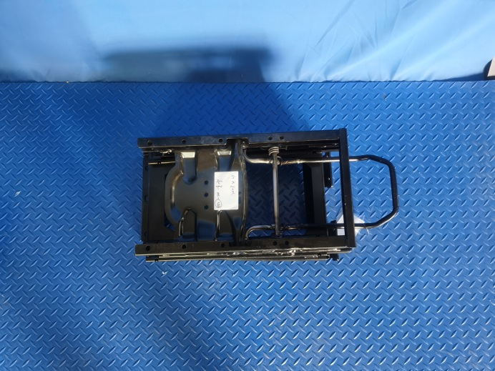
试验前
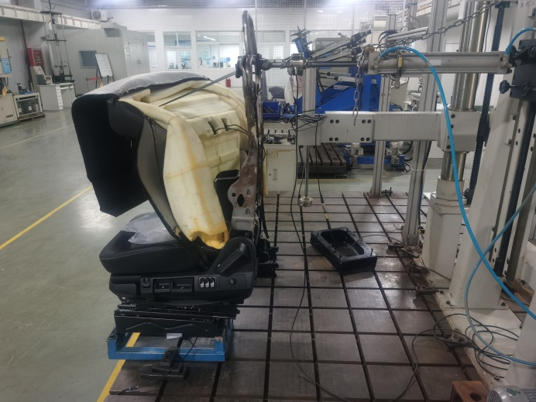
试验中
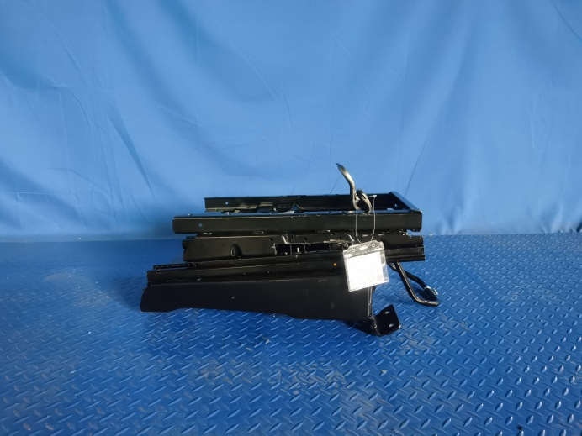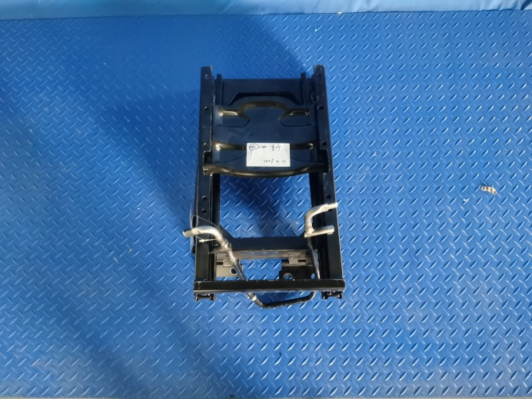
试验后
**报告结束**

